таблица 54. РЕЖИМ РАБОТЫ камеры ТЕРМООБРАБОТКИ
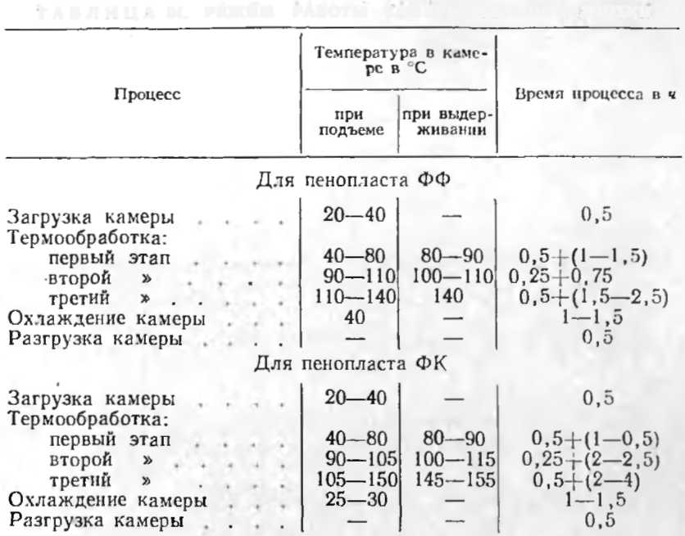
Пенопласты плиточные выпускаются согласно СТУ 14-419-63 (пенопласт ФФ), СТУ 9-463-62 (пенопласт ФК-20, ФК-40 и ФК-20-А-20) и МРТУ 6-05-958-65 (пенопласт ФС-7).
Свойства и области применения. В зависимости от содержания газообразователя пенопласты марок ФФ, ФК и ФС могут выпускаться объемным весом от 100 до 500 кг/м³. Свойства пенопластов зависят от их структуры .и объемного веса и изменяются в зависимости от температуры эксплуатации. Упру-
гие и упруго-эластические свойства зависят от содержания каучука в композиции (рис. 55). Основные физико-механические показатели пенопластов на основе ново-
